А.Н. Григоренко, воспитатель
МБДОУ д/с № 28 «Жарки» г. Зеленогорск

Развитие самостоятельности и инициативности дошкольников
в процессе проектно-исследовательской деятельности.

В Федеральном государственном образовательном стандарте дошкольного образования одним из целевых ориентиров на этапе завершения дошкольного образования является проявление инициативы и самостоятельности, способности выбирать себе род занятий, участников по совместной деятельности.
Детская инициатива и самостоятельность может проявляться в различных видах деятельности: в сюжетно-ролевых, музыкальных, речевых, развивающих и логических играх, в процессе изобразительной, конструктивной, экспериментальной деятельности. Но одной из самых перспективных, на мой взгляд, является проектно-исследовательская деятельность, так как именно она дает ребенку возможность экспериментировать, синтезировать полученные знания, развивает самостоятельность, творческие способности и коммуникативные навыки. Все это что позволяет ребенку в дальнейшем успешно адаптироваться к изменившейся ситуации школьного обучения.
Я хочу, чтобы мои воспитанники тоже были самостоятельны, инициативны, успешны в учебе, с лёгкостью вошли в школьную жизнь. Одним из условий развития детской инициативы и самостоятельности я считаю проектную деятельность, в процессе которой:
- развиваю активный интерес детей к окружающему миру, стремление к самостоятельному получению новых знаний и умений;
- создаю разнообразные условия и ситуации, побуждающие детей к активному применению знаний, умений, способов деятельности в личном опыте;
- развиваю чувство уверенности в своих силах, поддерживаю желание преодолевать трудности, доводить начатое дело до конца, создаю ситуацию успеха в самостоятельной деятельности.
Сегодня я хочу рассказать об одном из проектов, реализованных мною, проекте «Хлеб – всему голова».
Для каждой проектно-исследовательской деятельности нужен привлекательный отправной момент – какое-либо событие, вызывающее интерес дошкольников и позволяющее поставить вопрос для исследования, изучения. Стимулом для проекта «Хлеб - всему голова» стало реальное событие, которое произошло в жизни группы, во время обеда за столом один из детей постоянно специально крошил хлеб, ломал, играл, бросал его дети долгое время наблюдали за этим, это вызывало у детей возмущение и удивление от его поступков. Во время обсуждения возникшей проблемы предложила детям подумать, что мы сможем сделать и как.
Было много разных предположений, после обсуждения решили, что у нас две проблемы, причем сформулировали их дети: «Как научить Севу бережно относиться к хлебу?» и «Почему надо беречь хлеб?».
Для осуществления проектно-исследовательской деятельности важно научить детей выдвигать гипотезы, строить предположения. На момент работы над проектом «Хлеб – всему голова» дети уже были знакомы с этим словом, знали, что оно обозначает, им очень нравилось употреблять его в речи. Для того, чтобы дети были увереннее, не боялись высказывать свою точку зрения, выдвигать собственные гипотезы, предлагать идеи решения проблемы приняли правило: «Мы выслушиваем, принимаем и обсуждаем любые гипотезы, даже самые фантастические». Поэтому гипотез у нас всегда много. В этот раз дети предположили, что для того, чтобы научить Севу беречь хлеб надо: «Почитать ему книги о хлебе», «Показать фильм как пекут хлеб», «Не давать ему хлеб», «Отругать его или наказать», и др.. Все гипотезы мы обсудили, наибольший интерес в данном случае вызвала гипотеза «Если мы сами посадим пшеницу, будем ухаживать за ней и вырастим ее, то возможно в дальнейшем Сева будет беречь хлеб»
Проектно-исследовательская деятельность будет успешной, если дети научатся задавать вопросы и пытаться самостоятельно найти на них ответы. Мне в решение этой задачи помогает использование информационного плаката, который заполняем с детьми после того, как приняли гипотезу.
Информационный плакат к проекту «Хлеб - всему голова!»
Что мы знаем?   | Что хотим узнать?  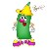 | Что сделать, чтобы узнать?  
– хлеборобы вырастили пшеницу;  - хлеб пекут на специальном заводе;  - хлеб продают в магазине. | - как вырастить хлеб?  -где хранят семена пшеницы зимой?  - как делают тесто?  - как пекут хлеб? | - можно спросить у мамы, папы, бабушки…  -посмотреть в интернете  - прочитать в энциклопедии  -пригласить повара  -сходить на экскурсию
Особая ценность этого плаката, на мой взгляд, заключается в том, что дети чувствуют себя равноправными партнерами, так как они участвуют в обсуждении, предлагают свои идеи, их высказывания фиксируются. Они могут проявить инициативу и предложить свои варианты поиска информации: («Я посмотрю в энциклопедии», «Я спрошу у бабушки, как она делает тесто», «Я с папой посмотрю в интернете» и т.д.). Кроме того, родители всегда знают, чем интересуются их дети, какие вопросы возникли у детей, какая может потребоваться помощь для углубленного изучения темы (пригласить пекаря, посмотреть в интернете, организовать экскурсию и т.д.).
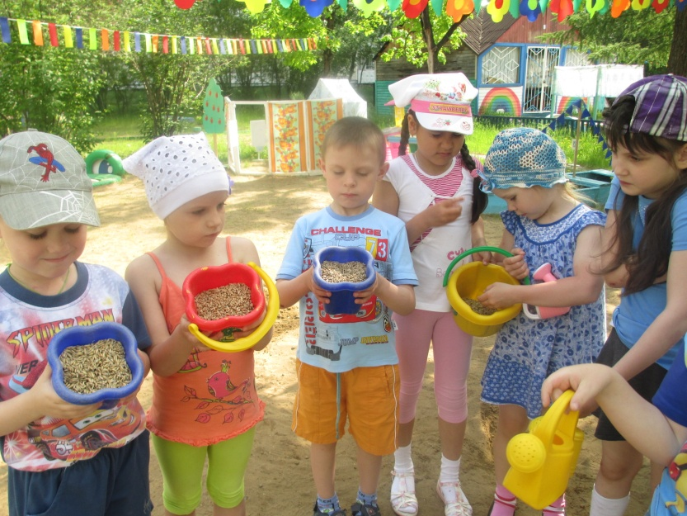
Для того, чтобы поддержать интерес к проекту постоянно усложняю, расширяю задачи, которые дети решают самостоятельно или с незначительной помощью взрослого. Так в процессе реализации проекта «Хлеб – всему голова» сначала детям нужно было найти информацию о злаковых растениях и людях, их выращивающих, затем выбрать злаки, высадить их с помощью взрослого в землю.
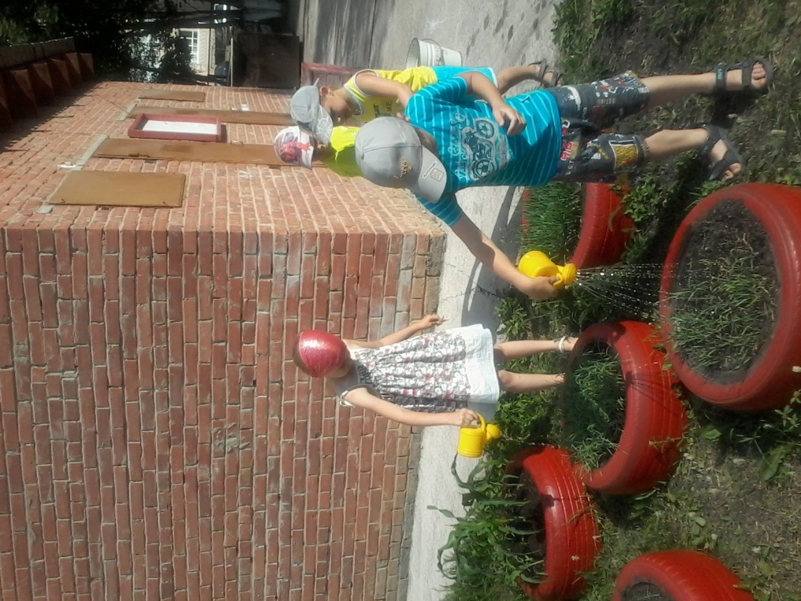
Затем нам нужно было вырастить растения, отследить происходящие изменения. Все изменения дети самостоятельно фиксировали в Дневнике наблюдений. Деятельность по фиксации изменений довольно монотонная и трудоемкая, не всегда интересна детям, поэтому предложила подумать, как ее сделать проще. В своей деятельности с детьми я часто применяла различные алгоритмы, схемы. Дети уже знали, что такое «условные обозначения», поэтому они предложили для фиксирования результатов наблюдений использовать придуманные ими же значки.
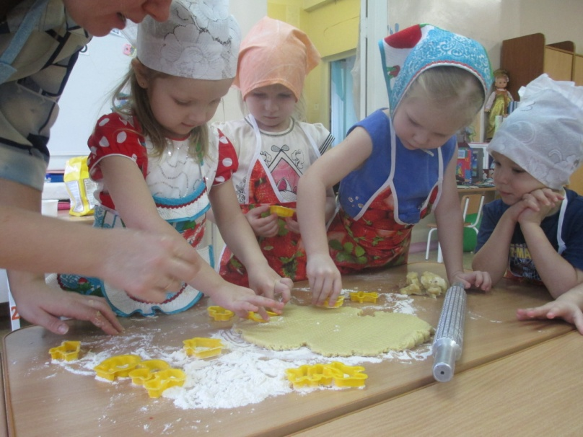
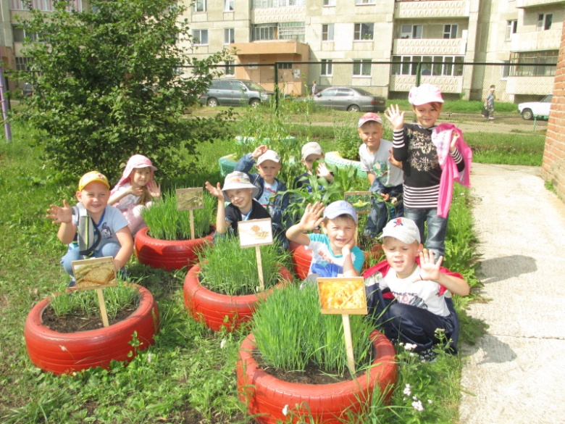
В процессе ежедневного ухода за посевами довольно часто возникали проблемы. Готовых решений я не предлагала, а предоставляла возможность детям самостоятельно решать их. («Подумайте, почему земля твердая и что нужно сделать?». После сильного ветра увидели, что растения помяты. Что нужно сделать для того, чтобы ветер не сломал их? и т.д.). Самостоятельность детей проявлялась и в процессе распределения обязанностей по уходу за растениями, они это делали сами, напоминали об очередности друг другу, договаривались между собой. За злаками дети ухаживали с удовольствием, без напоминаний, эта деятельность была особенно интересна им еще и потому, что они проверяли свою собственную гипотезу. В конце лета дети увидели результаты своего труда: собрали урожай пшеницы, ячменя, овса и кукурузы.
Следующая задача была еще сложнее - попробовать испечь хлеб. На первом этапе дети с помощью алгоритма самостоятельно замешивали, лепили из соленого теста различные баранки, бублики, батоны. Мы их высушили, дети раскрасили поделки, часть их использовали в сюжетно-ролевых играх, а часть поместили в мини-музей «Колосок». Вторым этапом стало изготовление вкусного печенья для мам.
В процессе реализации проекта у детей были накоплены определенные знания по данной теме, поэтому появилась новая задача - поделиться этими знаниями с другими, поэтому заключительным этапом стал праздник «Хлеб – всему голова», в подготовке и проведении которого активно участвовали дети и их родители.
Результатами реализации проекта «Хлеб – всему голова» стало следующее:
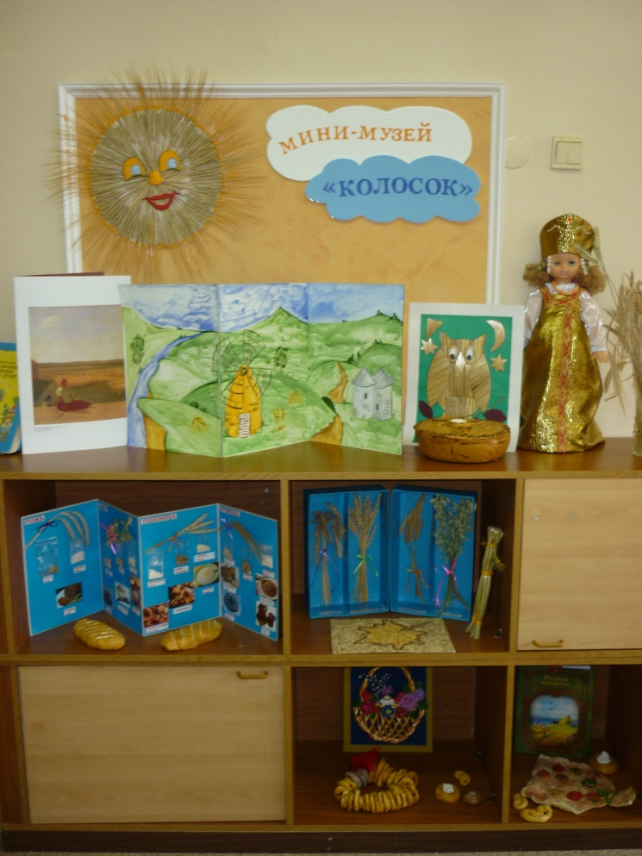
- В группе оформлен мини-музей хлеба, многие экспонаты музея принесены или изготовлены детьми. Каждый ребенок может в музее организовать экскурсию, выступая в роли экскурсовода, продемонстрировать результаты своих исследований по данной теме.
- Дети стали активнее, самостоятельнее, инициативнее, узнали много нового об окружающей природе, увидели результаты своего труда и получили истинное эстетическое наслаждение, а самое главное, научились бережно относиться к хлебу, ценить результаты своего и чужого труда.
Проектно - исследовательской деятельностью мы занимаемся постоянно, поэтому свои инициативность и самостоятельность дети смогли проявить и в других проектах:
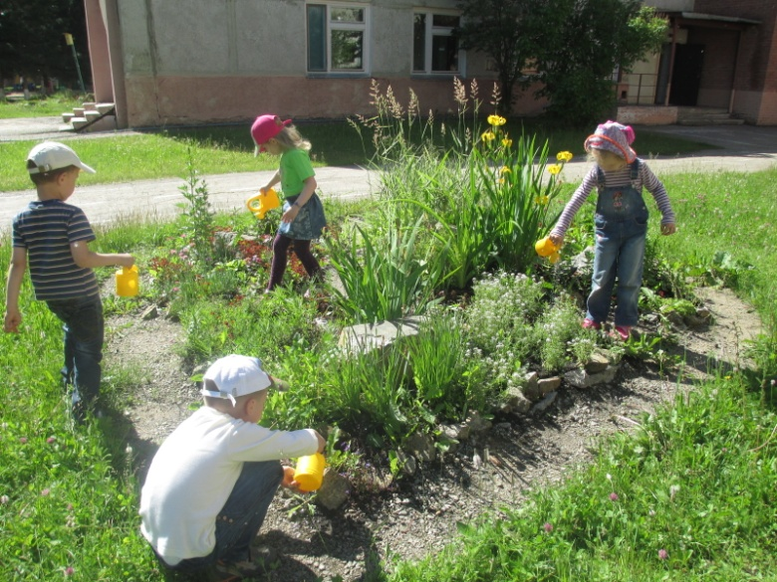
- В процессе реализации проекта «Покормите птиц», дети и их родители участвовали в изготовлении кормушек, сборе информации об особенностях выбора корма для птиц, дети самостоятельно, без напоминания взрослого ежедневно всю зиму кормили птиц, привлекая детей из других групп.
- В процессе реализации проекта «Красивый сад – руками детей» дети получили первый опыт публичной защиты проекта оформления клумбы на базе городского Центра экологии. Результат защиты - наш проект рокария был признан лучшим. Мы заняли 2 место в конкурсе ландшафтных проектов "Красивый город руками детей".
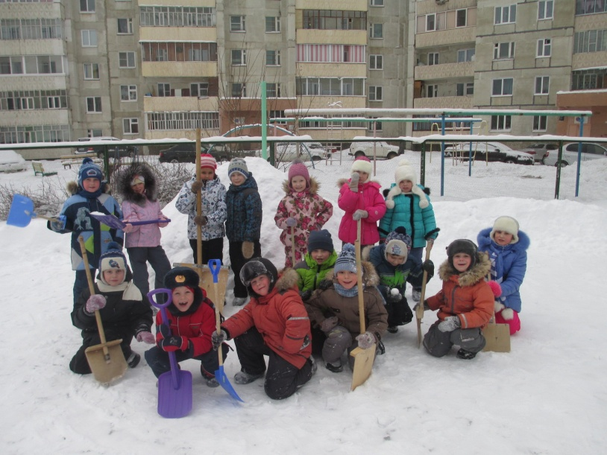
- В процессе реализации проекта «Зимняя сказка» дети приняли активное участие в строительстве снежного городка на участке: они предложили свою тему «В гостях у Шрека», сгребали снег для построек, делали ледяные фигурки для украшения построек. Наградой для детей стало 1 место в городском конкурсе «Зимняя планета детства».
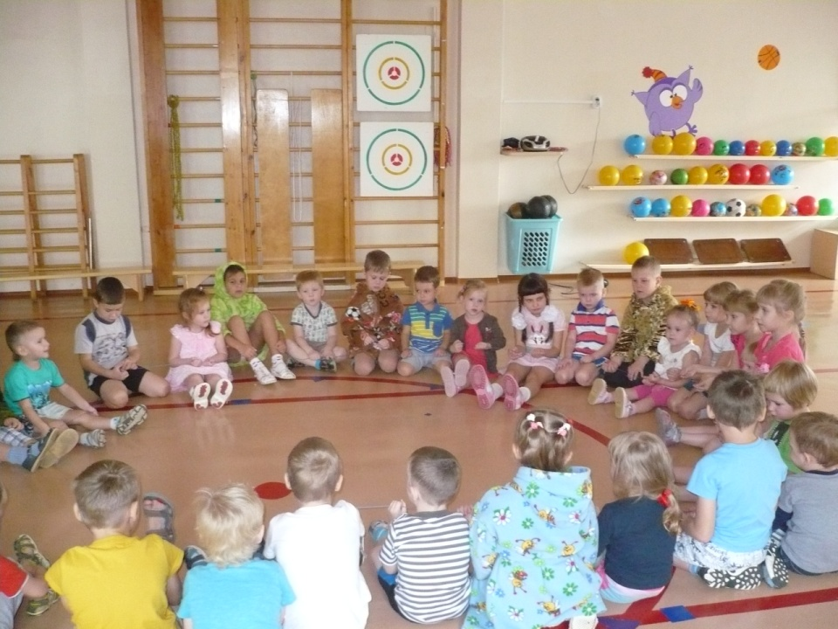
- В этом году мои дети – самые старшие в детском саду. Для того, чтобы они смогли понять изменение своего статуса, осознали и эмоционально почувствовали свое новое положение разработала и реализую проект «Дружные ребята», который предполагает организацию шефства над малышами. В процессе его реализации дети удовлетворяют свою потребность в самоутверждении и признании со стороны взрослых и детей, младше по возрасту, активно применяют свои знания и умения. Дети изготавливают поделки для малышей, организуют с ними игры, учат их одеваться. Больше всего моим воспитанникам нравится разыгрывать для малышей небольшие спектакли. Перед постановкой дети делают атрибуты для спектакля, отдельные предметы одежды героев, сами выбирают для себя роли, репетируют их, подсказывают друг другу, какими должны быть мимика, интонации. Особой ценностью этого проекта считаю то, что мои воспитанники, передавая свои знания, умения и навыки малышам ощущают свою социальную значимость, это способствует формированию у них позиции взрослого, ребята становятся более внимательными, ответственными, самостоятельными.

